企画書テンプレートB

メンバーシップビルダー

スクール（サロン）の企画を準備する①

【参考】　エキスパートギルドのエッセンスを下記に共有します。

エキスパートへの道　５ステップ

① 悩める人々をよりよい未来に導けるように

② あなたという人間（の物語）を言語化し、

③ あなたの情報、知識、智慧をパッケージ化し、

④ たくさんの人に伝えて

⑤ 絆をつなぐだけでいい（モラルエンゲージメント）

エキスパートの戦略　4ステップ　②①④③

② 「現在地」を認識し、① 「これまで（過去の背景）」を理解し、④ 「ゴール」を定めて、③ 「登り方」を決める

エキスパートの戦術　10ステップ

①　ターゲット顧客は誰なのか？（どんな人の役に立つのか？）

②　ターゲット顧客の痛み（課題、問題）を言語化する

③　自分はなぜ役に立てるのか？（エピソード、ストーリーを言語化）

④　解決のための具体的なメソッド、ソリューションを構築する

⑤　情報発信を始める（チラシ、ウェブサイト、ブログ、SNS、Youtube）

⑥　無料コンテンツの提供、効果の測定

⑦　有料コンテンツの販売、キャンペーン

⑧　商品の継続的ブラッシュアップ（インプットとアウトプット）

⑨　プロモーターとのコラボ

⑩　リピートと紹介を促進する（モラルエンゲージメント）

プロフェッショナルのメンタル　2つの意識

1. 進化成長の意識

2. 社会貢献の意識

スクール（サロン）の企画を準備する②

ABC理論

A. お客さまは、どんな人で、何を求めているのか？

※ これまで、価値を感じてくれていたお客さまを想定

すると、結果を出すまでの時間を短縮できる

B.1. あなたの提供する商品・サービス「★コンテンツ」は何か？（スクール名やサロン名を書く）

※ コンテンツメイクについては、次ページ以降

B.2.　あなた「★講師、先生」は、どんな人で、なぜ価値を提供できるのか？（プロフィールを書く）

※ 次ページの4つのタイプ参照

C.　お客さまにB.を提供することで、どのような「よりよい未来」に近づけるのか？

Bの言語化　（商品・サービスを言語化する）

コンテンツメイク　２つのアプローチ

１．フレームアプローチ

全体構造を先に決めてから部分を開発する

2. ピースアプローチ

講座のパーツを先に作ってから全体をまとめる

個人によって、やりやすさが違うので、どちらで進めてもよいが、最終的には、個別のパーツから見ても、全体のフレームで見てみても、魅力的で分かりやすい構造にしておく必要がある。

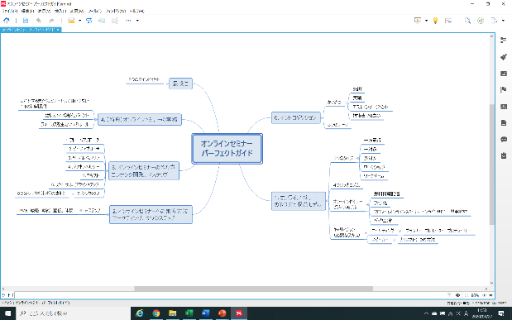

また、マインドマップ（右図参照）を活用すれば、どちらのアプローチでも、コンテンツを作ることが可能。

【参考】 エックスマインド

https://jp.xmind.net/

無料で使うことができるマインドマップのアプリケーションです

先生のプロフィール　４つのタイプ

1．アヒルの子・白鳥タイプ

2. ビジネスエリートタイプ

3. 下から目線タイプ

4. メジャー・メディアタイプ

スクール（サロン）を企画する①

STEP①　スクール（サロン）を設定する

1.1. スクール（サロン）名

1.2. サブタイトル

1.3. 紹介文

スクール（サロン）企画する②

STEP②　コースを設定する

2.1.1. コース名①

2.1.2 支払いプラン①

2.2.1. コース名②

2.2.2 支払いプラン②

2.3.1. コース名③

2.3.2 支払いプラン③

※ コース名と支払いプランが複数ある場合は、コピーして使用する

スクール（サロン）企画する③

STEP③　シラバスを設計する

3.1. シリーズ（科目）

3.2. シーズン（テーマ）

3.3. コンテンツ

別添のエクセルで設計する　（下記はサンプル）

